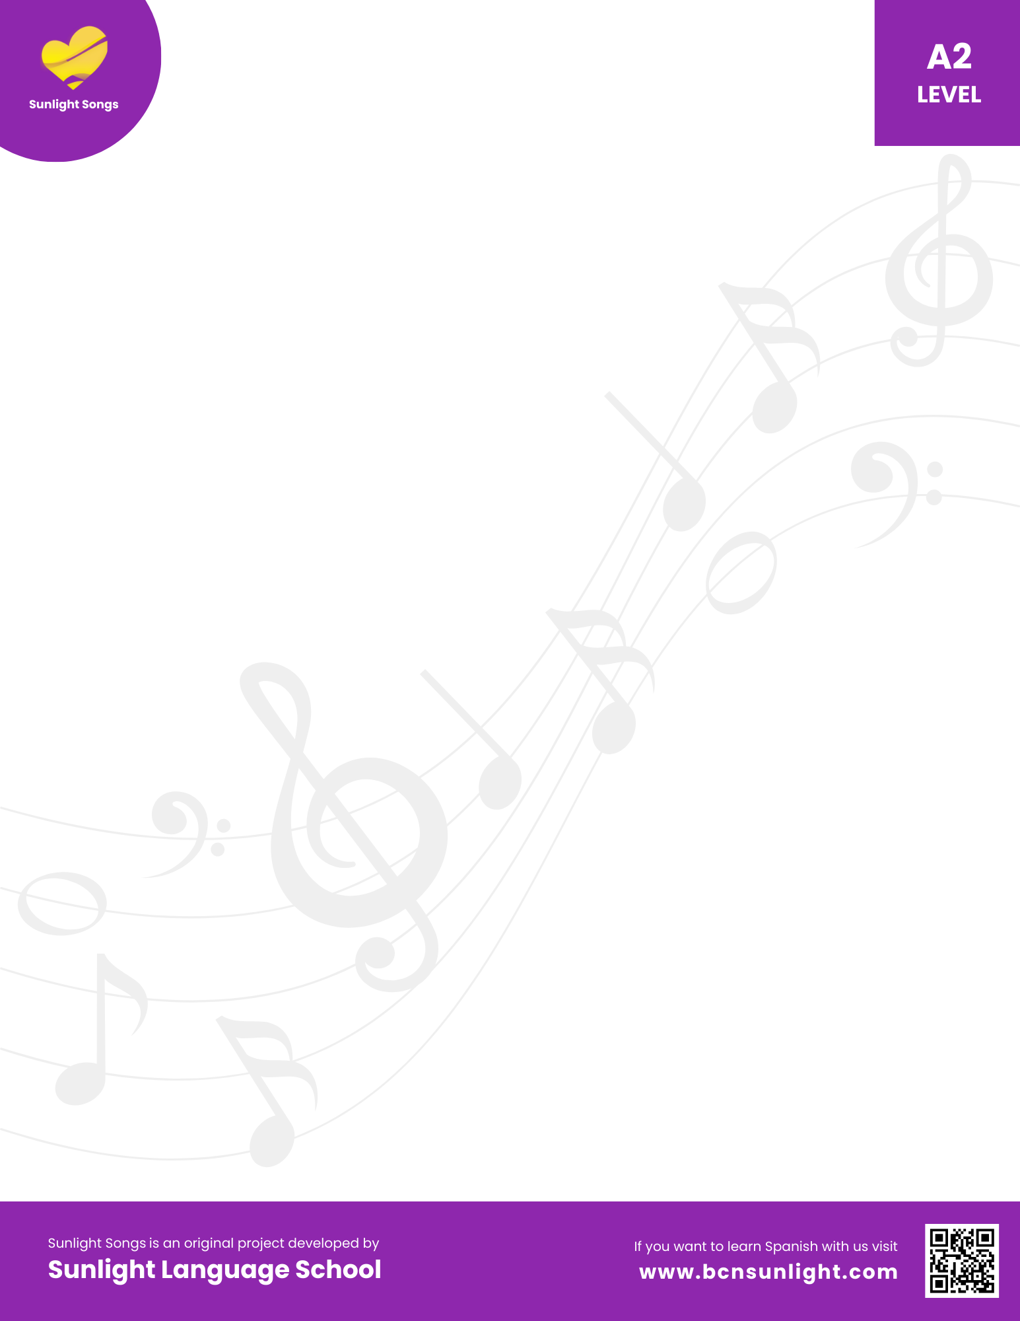
Estoy Sońando Contigo – Fast
"VERBO ESTAR + GERUNDIO"- Level A2

No sé qué me está pasando
desde que te conocí.
Estoy soñando con tu pelo
y estoy viviendo sin vivir.
Estás residiendo en Chamartín
y yo estoy viviendo en Chamberí.
Estás trabajando cerca de aquí
y no puedo dormir desde que te vi.
Eres la mujer más maravillosa
que está viviendo en mi vida.
Eres la mujer más hermosa
que está saludando a un nuevo día.
Estoy jugando al parchís
con mis amigos de aquí.
Estás hablando de mí
con tus amigas de allí.
No sé en qué estoy pensando,
no puedo vivir sin ti.
No sé si estoy soñando
o estoy sintiéndote aquí.
Eres la mujer más maravillosa
que está viviendo en mi vida.
Eres la mujer más hermosa
que está saludando a un nuevo día.
Estoy jugando al parchís
con mis amigos de aquí.
Estás hablando de mí
con tus amigas de allí.
No sé en qué estoy pensando,
No puedo vivir.
Estás leyendo mis mensajes
y yo estoy oyendo tus palabras.
Estás mirando mis fotografías
y yo estoy pensando en ti todo el día.
Eres la mujer más maravillosa
que está viviendo en mi vida.
Eres la mujer más hermosa
que está saludando a un nuevo día.
Estoy meditando y pensando en ti,
estás estudiando y pensando en mí.
Estoy leyendo y pensando en ti,
estás sonriendo y pensando en mí.
Estamos enamorados los dos,
esto no se puede discutir.
Estamos destinados los dos
a vivir un sueño por descubrir.

